МІНІСТЕРСТВО ОСВІТИ І НАУКИ УКРАЇНИ
КРЕМЕНЧУЦЬКИЙ НАЦІОНАЛЬНИЙ УНІВЕРСИТЕТ
ІМЕНІ МИХАЙЛА ОСТРОГРАДСЬКОГО
НАВЧАЛЬНО-НАУКОВИЙ ІНСТИТУТ ЕЛЕКТРИЧНОЇ ІНЖЕНЕРІЇ
ТА ІНФОРМАЦІЙНИХ ТЕХНОЛОГІЙ
Кафедра автоматизації та інформаційних систем
ОСВІТНІЙ КОМПОНЕНТ
«МЕТОДИ ТЕОРІЇ ЙМОВІРНОСТЕЙ І СТАТИСТИКИ В КОМП’ЮТЕРНИХ НАУКАХ»
ЗВІТ
З ЛАБОРАТОРНОЇ РОБОТИ № 7
Виконав:
студент групи КН-25-1
Рафієв Б. С.
Перевірила:
доцент кафедри АІС
Рилова Н.В.
Кременчук 2026
Тема: | Статистичний розподіл та визначення числових характеристик  вибірки
Мета: | уміти організовувати статистичні дані. Навчитися визначати  числові характеристики вибірки та генеральної сукупності статистичних даних.
Задачі для самостійної роботи

Побудувати вибіркові функції розподілу (відносні й накопичені частоти) для росту в см 20 здобувачів: 181, 169, 178, 178, 171, 179, 172, 181, 179, 168, 174, 167, 169, 171, 179, 181, 181, 183, 172, 176.

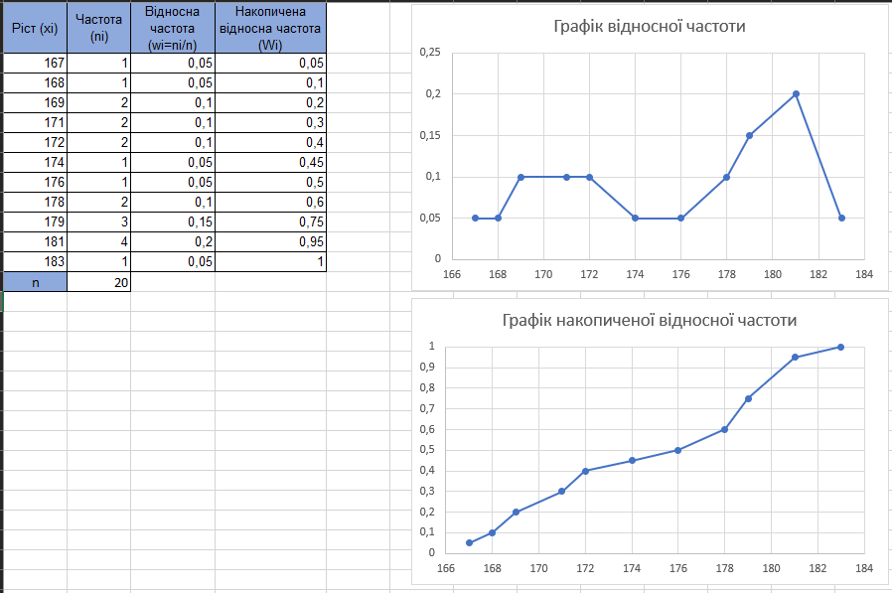
Рисунок 1 – До завдання 1

Визначте розподіл за абсолютними частотами для результатів тестування в балах: 79, 85, 78, 85, 83, 81, 95, 88, 97, 85 (використовуйте границі інтервалів 70, 80, 90).
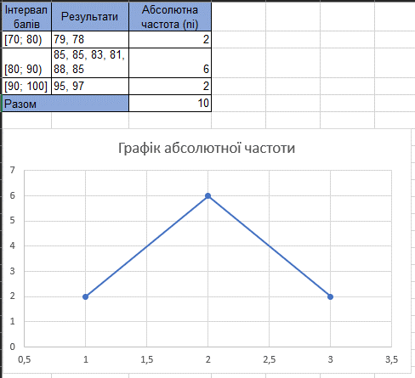
Рисунок 2 – До завдання 2

Розв’язати індивідуальні завдання (3.7). Побудувати полігон частот за таким розподілом вибірки:
$$x_{i}$$ | 2 | 3 | 5 | 6
$$n_{i}$$ | 10 | 15 | 5 | 20

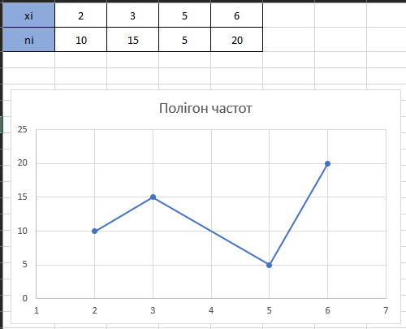
Рисунок 3 – До завдання 3
Відповіді на контрольні запитання
- Що називають вибіркою, обсягом вибірки?
Вибірка – це сукупність об’єктів, вибраних випадковим чином із генеральної сукупності для безпосереднього вивчення.
Обсяг вибірки ($n$) – це кількість елементів (спостережень), що ввійшли до цієї вибірки.
- Що називають дискретним статистичним розподілом вибірки?
Це таблиця, що складається з переліку варіант $x_{i}$ (значень ознаки), розміщених у зростаючому порядку, та відповідних їм частот $n_{i}$ або відносних частот $w_{i}$.
- Що називають інтервальним статистичним розподілом вибірки?
Це таблиця, де замість конкретних варіант вказуються частинні інтервали $[x_{i}; x_{i+1})$ та сума частот варіант, що потрапили в кожен із цих інтервалів. Зазвичай використовується для неперервних ознак.
- Як визначають кількість інтервалів в інтервальному статистичному розподілі вибірки?
Найчастіше кількість інтервалів визначають за формулою Стерджеса:
$$k = 1 + 3.322*lg n$$
де $n$ – обсяг вибірки.
- Що називають емпіричною функцією розподілу?
Це функція, що визначає для кожного значення $x$ відносну частоту події, яка полягає в тому, що спостережувана ознака прийме значення, менше за $x$:
$$F^{*}\left(x\right)= \frac{n_{x}}{n}$$
де $n_{x}$ – кількість варіант, менших за $x$.
- Яка теорема встановлює зв’язок між теоретичною функцією розподілу $F(x)$ та емпіричною функцією розподілу $F^{*}(x$)?
Саме ця теорема встановлює зв'язок: при необмеженому збільшенні обсягу вибірки $(n→∞)$ емпірична функція розподілу $F^{*}(x)$ рівномірно збігається за ймовірністю до теоретичної функції розподілу $F(x)$. Тобто $F^{*}\left(x\right)$ є гарною оцінкою для $F(x).$
- Що називають кумулятою?
Кумулята (полігон накопичених частот) – це ламана лінія, що сполучає точки $(x_{i}, \sum{n_{i}})$ або $(x_{i}, F^{*}(x_{i}))$. Вона показує, як "накопичуються" частоти зі зростанням значення ознаки.
- Графічне зображення статистичних розподілів.
Для наочності використовують:
- Полігон частот – для дискретних розподілів (ламана, що з’єднує точки $(x_{i}, n_{i})$).
- Гістограма – для інтервальних розподілів (ступінчаста фігура з прямокутників, де площа прямокутника пропорційна частоті інтервалу).
- Огіва/Кумулята – для зображення накопичених частот.

